WEB标准：（W3C组织）（万维网联盟）

Html：结构标准

Css：表现标准

Js：行为标准

浏览器内核：

渲染引擎绝地过了浏览器如何显示网页页面的内容以及页面的格式信息

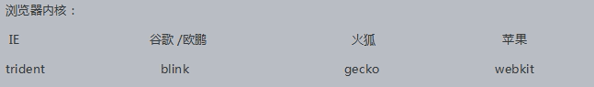

渲染引擎是兼容性问题出现的根本原因。

1：浏览器向服务器发送请求（通过http协议）

2： http协议：超文本传输协议，也就是浏览器和服务器端的网页传输数据的约束和规范

3： url协议:平时我们写的网址就是url地址

url协议：规定url地址的格式

协议规定格式： scheme://host.domain:port/path/filename

scheme: 定义因特网服务的类型。常见的就是http

host：定义域主机（http 的默认主机是www）

:port：定义端口号（网页默认端口 :80）

Path：网页所在服务器上的路径

Filename：文件名称

Html：Hyper text markup language超文本标签语言

Html结构标准

<!Doctype html> //声明文档类型

<html> //根标签

<head> //头标签

<title></title> //标题标签

</head>

<body> //主体标签  
</body>

</html>

后缀名不能决定文件格式，只能决定文件的打开方式

Sublime快捷键  
html:xt+Tab：html结构代码生成

Ctrl+Shift+D：快速复制一行

Ctrl+Shift+K：快速删除一行

Ctrl+鼠标左键单击：集体输入

Ctrl+H：查找替换

Ctrl+F：查找

Ctrl+/：注释

Ctrl+L：快速选择一行

Ctrl+Shift+上下箭头：快速上移下移一行

Html特殊符号标记

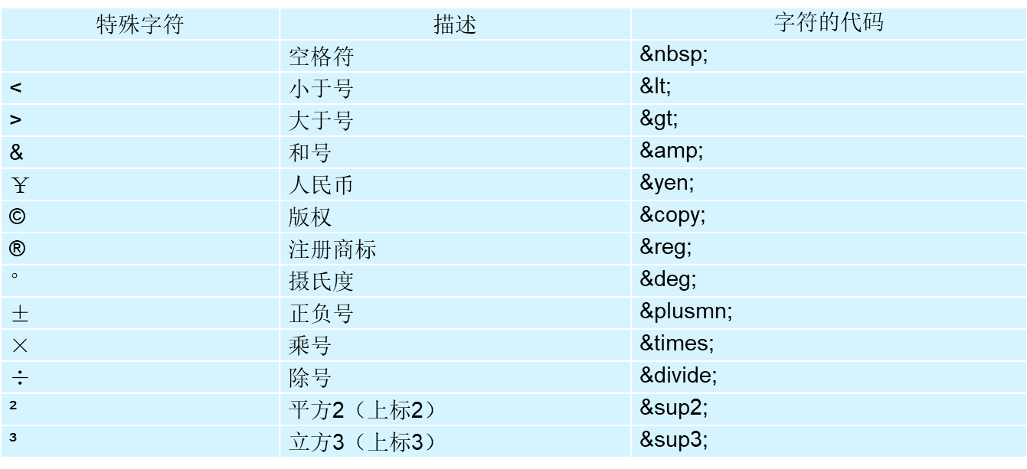

Sublime：

Html5生成：!+Tab